**Er zijn 6 verschillende onderdelen voor het herenturnen en 4 verschillende voor het damesturnen.**

Voor de Heren (in olympische volgorde):

* [Vloer](http://nl.wikipedia.org/wiki/Vloer_(turnonderdeel))
* [Paardvoltige](http://nl.wikipedia.org/wiki/Paardvoltige)
* [Ringen](http://nl.wikipedia.org/wiki/Ringen_(turntoestel))
* [Sprong](http://nl.wikipedia.org/wiki/Paardsprong)
* [Brug met gelijke leggers](http://nl.wikipedia.org/wiki/Brug_(turntoestel))
* [Rekstok](http://nl.wikipedia.org/wiki/Rekstok)

Voor de Dames (in olympische volgorde):

* [Sprong](http://nl.wikipedia.org/wiki/Paardsprong)
* [Brug met ongelijke leggers](http://nl.wikipedia.org/wiki/Brug_(turntoestel))
* [Evenwichtsbalk](http://nl.wikipedia.org/wiki/Evenwichtsbalk)
* [Vloer](http://nl.wikipedia.org/wiki/Vloer_(turnonderdeel))

**Nieuwsbegrip**

**turnen – de Olympische onderdelen**

**TURNEN**

**DE OLYMPISCHE ONDERDELEN**

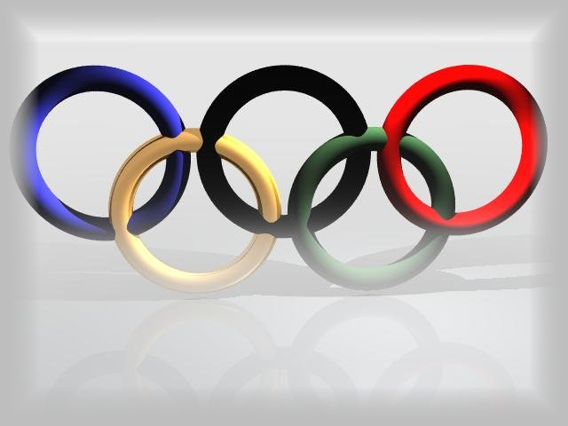

**EVENWICHTSBALK** **(V)**

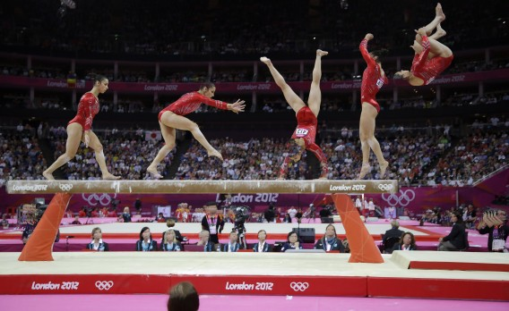

**REKSTOK** **(M)**

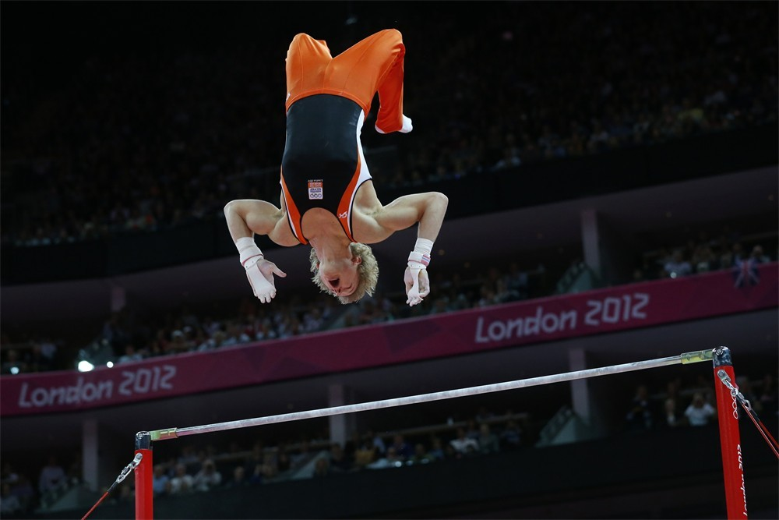

**VLOER** **(M/V)**

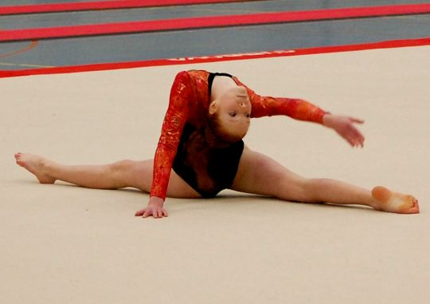

**BRUG**

**GELIJK (M)**

**ONGELIJK (V)**

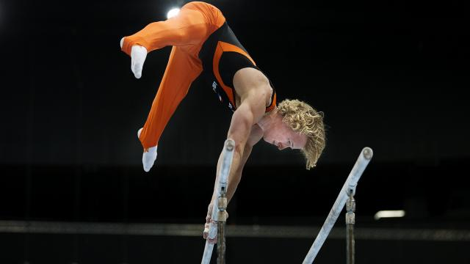

**SPRONG** **(M/V)**

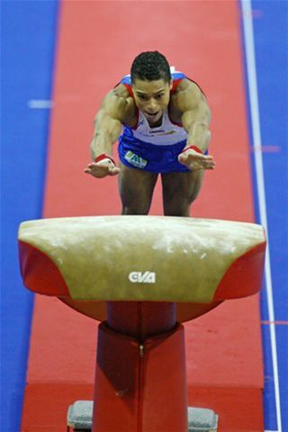

**RINGEN** **(M)**

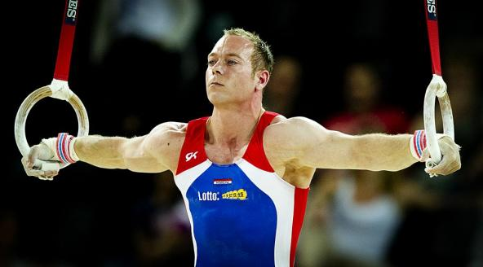

**PAARD OF VOLTIGE** **(M)**

